Игры на развитие речи
Выполнила Переплетчикова А.Э.
Лошадки цокают копытцами
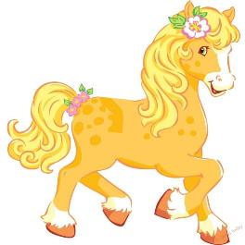
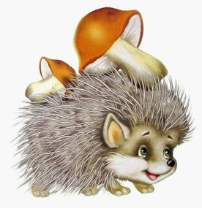
Цель: Развивать фонематический слух, развивать речевое внимание детей.
Оборудование: Картинки с изображением лошадки, слона, медведя, поросят, ёжика.
Содержание: воспитатель показывает картинки , дети произносят звуки, которые издают животные, когда идут или бегут. (Лошадки - цок, цок, цок. Слоны - бам, бам, бам. Медведь - топ-топ-топ. Поросята чух- чух -чух. Ёжих пых-пых-пых и т.д.

Сдуй пёрышко
Цель: Развивать фонематический слух, речевое дыхание. Активизация мышц губ.
Содержание: 1вариант. Воспитатель предлагает ребёнку взять пёрышко, положить на ладошку и подуть на него так сильно, чтобы оно слетело с ладошки.
2 вариант. Можно предложить подуть на маленький кусочек ваты, лежащий на столе на столе и воздухом загнать его в ворота(кубики)

Назови ласково
Цель: Расширение и активизация словарного запаса детей. Учить образовывать слова с суффиксами "чк-чн"
Содержание: Воспитатель показывает предметные картинки и предлагает произнести их ласково.

Помоги найти маму
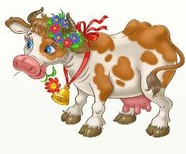
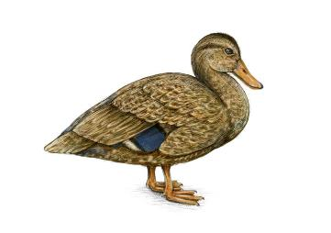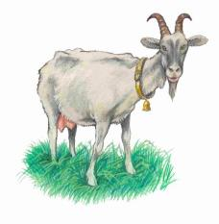
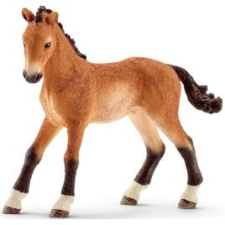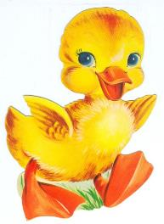
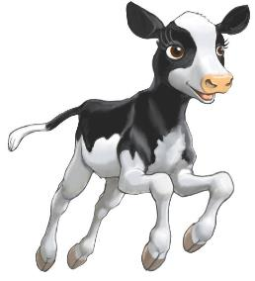

Цель: Закрепить правильное произношение звуков. Упражнять в формировании грамматического строя речи.
Содержание: У всех ребенка предметные картинки с изображением детёнышей животных.
Воспитатель: "Кто у тебя нарисован, Коля?" (цыплёнок) "Кто у цыплёнка мама?" (курица) . Позови цыплёнок свою маму (пи-пи-пи) и т.д.

